Вспомним всех поименно (60-летию Великой Победы посвящается)

Ронжин С.Г.¹, Ронжин И.С.²

Let’s remember all by name (to the 60th anniversary of Great Victory
is devoted)

Ronzhin S.G., Ronzhin I.S.

¹ Сибирский государственный медицинский университет, г. Томск
² Томский военно-медицинский институт, г. Томск
© Ронжин С.Г., Ронжин И.С.
Представлены некоторые биографические данные о военных руководителях медицинского факультета Томского государственного университета, начальниках военной кафедры Томского медицинского института – участниках Великой Отечественной войны. Советские военные врачи внесли значительный вклад в сохранение боеспособности армии-победительницы, посильный вклад в победу над врагом. Сердцем своим обязаны мы помнить их имена – имена людей, давших нам возможность считать себя наследниками Великой Победы.
Ключевые слова: Великая Отечественная война, военные врачи, военная история.
There is presented some biographical data about war leaders of medical department of Tomsk State University, head of war department of Tomsk medical Institute that were participants of Great Patriotic War. Military doctors contributed greatly in survivability of Red Army-Winner. They made a great contribution in order to win a victory over the enemy. Our heart should
remember their names. These are names of people that gave us possibility to consider ourselves the heirs of Great Victory.
Key words: Great Patriotic War, military doctors, military history.
УДК 61(092)

Убили человека – нет Вселенной!

М. Окунь
Забыли человека – нет Вселенной!
(парафраз)

Общеизвестна роль военных медиков, как кадрового состава военно-медицинской службы, так и медицинских работников, призванных из запаса, в организации и проведении мероприятий медицинского обеспечения Красной армии в годы Великой Отечественной войны. Благодаря неимоверным усилиям, изнурительному труду, самопожертвованию и героизму военных врачей среднего и младшего медицинского состава удалось вернуть в действующую армию около 71,7 [11] (72,3%) [15], раненых и около 86,7 [11] (90,6%) [15] больных, обеспечив тем самым достаточный уровень боеспособности войск. Эти показатели еще более впечатляют, если представить их в абсолютных цифрах: из 14 685 593 раненых [11] в строй было возвращено 10 530 750 (10 617 683), а из 7 641 312 больных [11] – 6 626 493 (6 923 028). Если учесть, что штатный ежегодный состав Красной армии в годы войны составлял 10,5–11,5 млн человек, а численность личного состава действующей армии (развернутой на театре военных действий) составляла 5,0–6,5 млн человек, то становится очевидным, что благодаря медицинским работникам фронта и тыла в строй была, как минимум, трижды возвращена действующая армия.
Профессионализм и мужество медиков позволили сохранить санитарно-эпидемиологическое благополучие на фронтах, предотвратить значимые эпидемические вспышки среди мирного населения в прифронтовой полосе и на освобожденных от немецко-фашистских захватчиков территориях.
Таким образом, медицинский состав армии внес свой весомый вклад в дело общей победы над врагом. И в этой Великой Победе, в славных деяниях медицинской службы армии-победительницы есть посильная лепта военных врачей, в разное время имевших отношение к руководству военной подготовкой студентов-медиков медицинского факультета Томского государственного университета и Томского медицинского института. Их судьбы, жизненные и военные коллизии ждут тщательного исследования, анализа и освещения.
Представленный феноменологический ряд применительно к героям данной публикации может быть проанализирован в двух аспектах: их личное участие в Великой Отечественной войне и участие в подготовке обученного мобилизационного ресурса военно-медицинской службы.
Актуальность этого обстоятельства подтверждает факт, что даже в начальный период войны некомплект медицинского состава в Красной армии составлял не менее 28%, причем только 23% медперсонала являлись выпускниками военно-медицинских учебных заведений. Из доступных источников не удалось установить точное количество врачей и медицинских работников других категорий, призванных в действующую армию. Однако с большой степенью достоверности можно утверждать, что войска пополнили не менее трети всех имевшихся к тому времени в стране медиков. Ими были укомплектованы 3 750 медицинских учреждений различного назначения, сформированных в первые месяцы войны, 1 600 из них функционировали как эвакуационные госпитали и также были укомплектованы медицинским составом, призванным на военную службу.
Важно и то, что медицинские работники, пополнившие медицинскую службу войсковых частей и соединений, а также медицинских частей и учреждений, достаточно быстро адаптировались к специфическим условиям военной службы и боевой обстановке и сразу же включались в систему мероприятий медицинского обеспечения войск. Во многом это объясняется предшествующей военной подготовкой, полученной ими в период обучения в медицинских вузах, техникумах и училищах. Представляется правомочным утверждать, что качественная организация и реализация военного обучения будущих медицинских работников и, как итог, их достаточная готовность к выполнению обязанностей военной службы, функциональная жизнеспособность системы подготовки обученного мобилизационного резерва военно-медицинской службы в значительной степени были обусловлены деятельностью, кропотливым трудом и энтузиазмом военных руководителей медицинских учебных заведений. Все вышесказанное в полной степени относится и к военным руководителям медицинского факультета Томского государственного университета и Томского медицинского института.
Военное обучение будущих врачей на медицинском факультете Томского государственного университета началось 19 ноября 1926 г. В этот день ректором университета профессором В.Н. Саввиным был издан приказ по учебному заведению № 391, который определял организационные основы высшей допризывной военной подготовки студентов, вводимой в вузах соответствующим постановлением Центрального исполнительного комитета и Совета народных комиссаров СССР.
Однако из-за организационных трудностей занятия по военной подготовке на первых трех курсах медицинского факультета начались только 24 января 1927 г. На медицинском факультете была начата «общая военная подготовка специалистов военно-санитарной службы с пехотным уклоном».
Первым военным руководителем Томского университета приказом Революционного военного совета (РВС) № 670 от 4 ноября 1926 г. был назначен корпусной врач Александр Яковлевич Кузнецов.
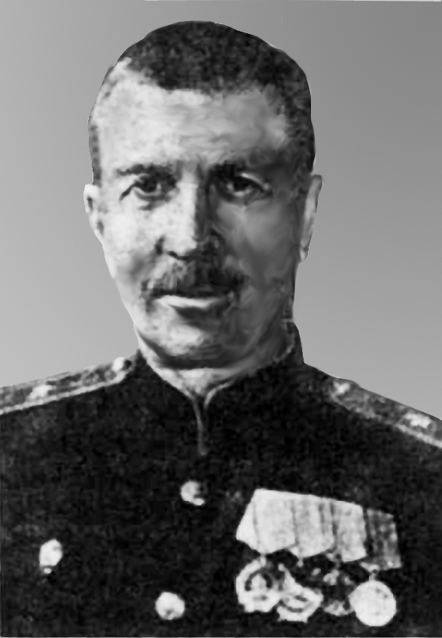

Александр Яковлевич Кузнецов
А.Я. Кузнецов родился 17 апреля 1892 г. в с. Перники Собинского района Владимирской губернии. С 14 лет он начал работать и одновременно учился. В 1911 г. поступил на медицинский факультет Московского университета, который окончил в 1916 г. В том же году он, врач-экстерн Московской акушерской клиники, был призван в армию, участвовал в Первой мировой войне, являлся младшим, а затем старшим врачом санитарно-гигиенического отряда армейского корпуса. В 1918 г. вступил в Красную армию. В годы Гражданской войны был бригадным врачом. После окончания Гражданской войны А.Я. Кузнецов был дивизионным, а затем корпусным врачом. В 1929–1930 гг. он – начальник первого отдела Военно-санитарного управления Сибирского военного округа. В 1930–1934 гг. – начальник Военно-санитарного управления Сибирского военного округа, затем заместитель начальника санитарного отдела и начсанарм Особой Краснознаменной Дальневосточной армии, и в 1936–1940 гг. – начальник санитарного
отдела Приволжского военного округа. В 1940 г. А.Я. Кузнецов был откомандирован в распоряжение Народного комиссариата здравоохранения СССР и был утвержден в должности главного санитарного инспектора СССР, а в 1943 г. – заместителя наркома здравоохранения. О работе с ним вспоминал Г.А. Митерев, бывший в то время наркомом здравоохранения: «Важную роль на посту заместителя народного комиссара играл генерал-майор медицинской службы Александр Яковлевич Кузнецов. А.Я. Кузнецов был волевым, решительным в действиях человеком. Он как нельзя лучше подходил на должность главного государственного санитарного инспектора. Уже несколько лет в стране действовала специальная санитарная служба. Должность главного государственного инспектора, по существу, оставалась незанятой, так как не было подходящего работника, и это меня беспокоило. Предвоенная же обстановка торопила с решениями. Я задумался над кандидатурой и почти сразу вспомнил об Александре Яковлевиче. Совнарком поддержал мое предложение утвердить А.Я. Кузнецова заместителем наркома по санитарным вопросам, и он вскоре занял свое место за столом коллегии. Именно Александру Яковлевичу удалось поднять санитарную службу на тот уровень, который в годы войны позволил избежать в стране распространения серьезных очагов эпидемических заболеваний». В 1945–1946 гг. А.Я. Кузнецов работал начальником отдела здравоохранения Советской военной администрации в Германии, оставаясь главным государственным санитарным инспектором Наркомздрава. В 1947 г. он был направлен в распоряжение Главного военно-медицинского управления, служил начальником санитарной службы и начальником медицинского отдела Высшей военной академии им. К.Е. Ворошилова, был уволен в отставку по болезни в 1951 г. (1953) с правом ношения военной формы. Генерал-майор медицинской службы А.Я. Кузнецов около сорока лет трудился на поприще медицины. За заслуги перед Родиной был награжден двумя орденами Ленина, двумя орденами Красного Знамени, орденом Красной Звезды и многими медалями. Умер Александр Яковлевич Кузнецов 28 января 1964 г. в г. Москве.
В соответствии с приказом РВС СССР от 12 октября 1928 г. № 751 новым военным руководителем университета был назначен переведенный с должности начальника 4-й объединенной Ташкентской военной школы им. В.И. Ленина (ТОШ-4) Николай Николаевич Биязи, наверное, самая колоритная и яркая личность в истории военного образования в томских вузах. 30 декабря 1928 г. прошла передача дел и должности. Уже в это время университетское руководство именовало военный кабинет кафедрой военных предметов, однако это относилось в большей степени к терминологической игре, чем к фактической организации.

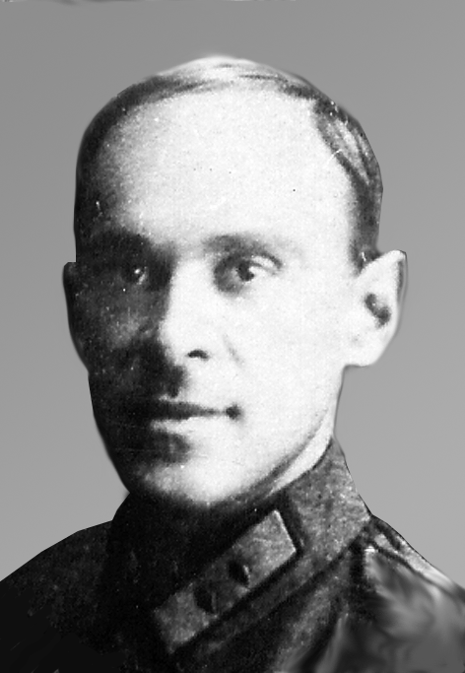

Николай Николаевич Биязи
Николай Николаевич Биязи – военный руководитель Томского университета с декабря 1928 г. по май 1931 г. Потомок итальянских переселенцев, Николай Николаевич Биязи родился 14 апреля 1893 г., детство провел в Одессе. В родословной его были яркие личности: бабушка – известная русская певица Дарья Лебедева, ей М.И. Глинка посвятил романс, дед – петрашевец Александр Иванович Пальм, русский писатель, был выведен на казнь вместе с Ф.М. Достоевским. Казнь была заменена каторгой. После ее отбытия А.И. Пальм (псевдоним П. Альминский) принимал участие в героической обороне Севастополя в 1854–1855 гг. Как внук отличившегося защитника Севастополя Николай Биязи учился в гимназии бесплатно.
В 1912 г. с семьей он переехал в г. Санкт-Петербург. В самом начале Первой мировой войны, 19 августа 1914 г., был призван на военную службу и определен в запасной батальон лейб-гвардии Преображенского полка, с которым вскоре отбыл на фронт. За храбрость, проявленную в боях, Н.Н. Биязи был награжден солдатским Георгиевским крестом IV степени и в 1916 г. направлен в Павловскую военную школу на курсы краткосрочной подготовки прапорщиков. После окончания был оставлен в школе инструктором и получил чин подпоручика. В дни октябрьских событий 1917 г. перешел на сторону советской власти. Участвовал в работе комиссии по ликвидации военной школы и созданию курсов красных командиров, принимал участие в составе частей Красной армии в разгроме войск Н.Н. Юденича, наступавших на Петроград.
В дальнейшем – бои под Ростовом и по освобождению Северного Кавказа. В это время Н.Н. Биязи – начальник охраны железных дорог Кавказского фронта, начальник гарнизона в г. Владикавказе, командир учебно-кадровой Восточной бригады. В 1922 г. с расформированием бригады был назначен начальником пехотной школы в г. Тифлисе, а затем начальником
4-й объединенной Ташкентской военной школы.
К моменту прибытия в Томск (1928) в активе Николая Николаевича было окончание заочно Военной академии им. М.В. Фрунзе. Из Томска Н.Н. Биязи убыл военным руководителем Северо-Кавказского коммунистического университета в г. Ростов-на-Дону. Затем – адъюнктура (аспирантура) в Военной академии им. М.В. Фрунзе. Николай Николаевич владел
14 языками, в том числе английским, французским, итальянским, турецким, арабским, причем французский и итальянский знал в совершенстве. Это обстоятельство повлияло на его назначение в 1935 г. начальником лагерного сбора сформированного факультета военных переводчиков, а в 1936–1938 гг. – военным атташе в Италии во время диктатуры Муссолини. В мае 1940 г. присвоено воинское звание генерал-майора. Одновременно с этим Н.Н. Биязи был назначен начальником отделения западных иностранных языков военного факультета 2-го Московского государственного педагогического института иностранных языков.
В 1942 г. Н.Н. Биязи был назначен начальником созданного Военного института иностранных языков, который сам формировал. С началом Великой Отечественной войны неоднократно просил направить его на фронт, на что получал отказы. В том же году был назначен начальником управления формирования Закавказского фронта, отбирал командный и личный состав для 12 формируемых специальных горных отрядов. Был заместителем командующего 18-й, а затем 56-й армии.
В оборонительных сражениях за Кавказ проявились неординарные командные качества Н.Н. Биязи как руководителя штаба – обеспеченная им оборона на подступах к Владикавказу, Грозному и горным перевалам повлияла на общий исход битвы за Кавказ. По предложению генерала Биязи в пос. Бакуриани была создана высокогорная школа по подготовке альпинистских отрядов. Во главе школы был поставлен заслуженный мастер спорта Борис Михайлович Дьячков. Вскоре советские высокогорные отряды заняли все перевалы Главного Кавказского хребта, выбили вражеских альпинистов с Эльбруса, сбросили фашистский флаг и установили красный. В 1944 г. Н.Н. Биязи было присвоено звание генерал-лейтенанта и вновь он был назначен начальником Военного института иностранных языков, которым руководил до 1947 г. Окончил Академию Генерального штаба.
Последние годы военной службы работал преподавателем Военной академии им. М.В. Фрунзе. Уволен в отставку в 1952 г. Кандидат военных наук, автор 35 научных работ по лингвистике и военному делу, ряда военных языковых словарей. В активе Н.Н. Биязи такие разноплановые работы, как «Техника допроса пленного», «Военная техника в горах». За военные заслуги и педагогическую деятельность награжден двумя орденами Ленина, четырьмя орденами Красного Знамени, несколькими высшими наградами ряда иностранных государств.
Заядлый театрал, он с пяти лет выступал на сцене, окончил Одесское театральное училище. Великолепный спортсмен – футболист, яхтсмен, боксер, велогонщик, гимнаст, стрелок, легкоатлет – он был чемпионом России и СССР по стрельбе из боевой винтовки, первым дипломированным футбольным судьей России. Участник первого матча по регби. Именно ему в июне 1918 г. было поручено судить финал первого в истории советского спорта футбольного первенства. Всего в коллекции Николая Николаевича – около 70 спортивных дипломов и медалей. С 1945 по 1947 г. возглавлял Всесоюзную секцию бокса (в дальнейшем Федерация бокса СССР). В 1948 г. судье всесоюзной категории Биязи было поручено быть главным судьей соревнований, посвященных 50-летию отечественного бокса. Был тренером футбольных, баскетбольных, волейбольных и хоккейных команд.
После увольнения с военной службы Н.Н. Биязи переехал на постоянное местожительство в г. Ессентуки, где занимался активной общественной работой. Умер Николай Николаевич Биязи в г. Ессентуки 12 апреля 1973 г., не дожив двух дней до своего восьмидесятилетия.
В связи с нехваткой командных кадров среднего звена СНК СССР 13 апреля 1944 г. принимает постановление № 413, согласно которому в вузах вновь вводится военная и военно-морская подготовка. В медицинских, стоматологических и фармацевтических вузах кафедры военно-санитарной подготовки реорганизуются в кафедры военно-медицинской подготовки.
В сентябре 1944 г. кафедру военно-медицинской подготовки возглавил выдающийся организатор военного здравоохранения раннего советского периода, замечательный педагог и яркая личность – генерал-майор медицинской службы Артур Григорьевич Кючарианц.
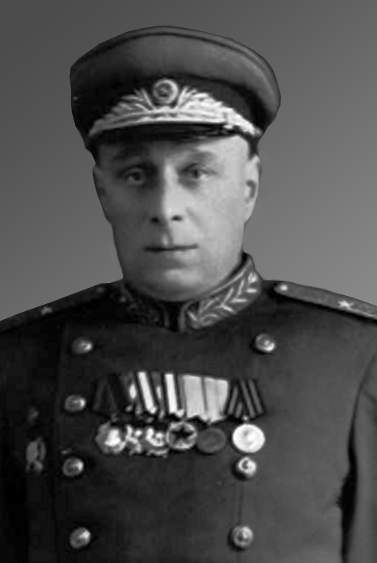

Артур Григорьевич Кючарианц
Артур Григорьевич Кючарианц (Артюн Григорьевич Кючарян) родился 13 января 1889 г. в г. Тифлисе (ныне г. Тбилиси) в Грузии, в семье известного врача и оперной певицы итальянской оперной труппы. В 1914 г. окончил полный курс медицинского факультета университета Святого Владимира (Киевского), однако выпускные экзамены сдавал в 1916 г., тогда же получил диплом лекаря.
Принимал участие в Первой мировой войне на Юго-западном фронте. Участник знаменитого Брусиловского прорыва 1916 г. За личную храбрость А.Г. Кючарианц был награжден несколькими боевыми наградами. После ранения и двух тяжелых контузий по заключению врачебной комиссии был направлен в запасной полк в г. Петроград (Красное Село).
В 1917 г. принимал участие в выступлении против Временного правительства. В том же году А.Г. Кючарианц вступил в красногвардейский батальон, в составе которого после октябрьских событий влился в Красную армию. В 1917 г. окончил археологический институт в г. Петрограде. В Красной армии занимал ряд должностей исключительно по военно-санитарному ведомству. Участник боевых действий против войск Н.Н. Юденича, наступавших на Петроград (1919), участник подавления Кронштадтского мятежа (1921). В послужном списке А.Г. Кючарианца подавление белоармейского нападения на Советскую Карелию (1922), борьба с басмачеством в Восточной Бухаре (1924–1926), санитарное обеспечение ликвидации конфликта на Китайско-Восточной железной дороге (КВЖД) в составе ОКДВА (1929). В 1939–1940 гг., будучи начальником Ленинградской военно-медицинской академии, А.Г. Кючарианц сформировал специальный госпиталь, выдвинутый на передовые позиции во время войны с Финляндией, и лично руководил этим госпиталем.
В 1941–1944 гг. в блокадном Ленинграде работал начальником курсов усовершенствования медицинского состава Красной армии, создал на базе одного из больших госпиталей, которым также руководил, мощные курсы с привлечением профессуры блокадного города.
А.Г. Кючарианцу, одному из первых, были присвоены персональные воинские звания дивврача (1935) и корврача (1937). Артур Григорьевич занимал высокие административные должности: начальника санитарного управления Сибирского военного округа (1929) и Московского военного округа (1930–1934). С 1934 по 1940 г. он – начальник и до 1937 г. военный комиссар Военно-медицинской академии РККА в г. Ленинграде (с 1935 г. ВМА им. С.М. Кирова). Имел богатый педагогический опыт, после смерти Б.К. Леонардова возглавлял кафедру военных и военно-санитарных дисциплин ВМА (1939–1940). В январе 1943 г. А.Г. Кючарианцу было присвоено звание генерал-майора медицинской службы. Кандидат медицинских наук (15.11.46 г.), ученое звание доцента по кафедре военно-медицинской подготовки (05.04.47 г.). Автор более 20 научных печатных работ.
Артур Григорьевич Кючарианц был награжден многими правительственными наградами: орденом Ленина, тремя орденами Боевого Красного Знамени, орденом Красной Звезды, медалями «XX лет РККА», «За оборону Ленинграда», «За победу над Германией». За участие в боях на КВЖД А.Г. Кючарианц награжден почетным золотым именным оружием.
В должности начальника кафедры военно-медицинской подготовки ТМИ генерал Кючарианц находился до июля 1949 г. С 1949 по 1957 г. он – начальник кафедры военно-медицинской подготовки Ленинградского педиатрического института. Умер Артур Григорьевич Кючарианц 22 июня 1962 г. Похоронен на академическом участке Богословского кладбища в г. Санкт-Петербурге.
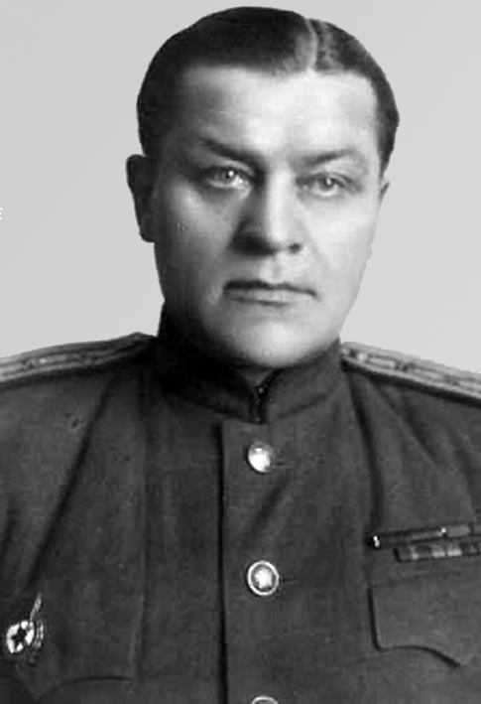
С июля 1949 г. по июль 1956 г. начальником кафедры военно-медицинской подготовки ТМИ являлся полковник медицинской службы Георгий Иванович Гаврилов.

Георгий Иванович Гаврилов
Георгий Иванович Гаврилов родился в 1905 г. в с. Ильинка Кущевского района Краснодарского края. В 1929 г. после окончания рабфака Ленинградского горного института поступил в Военно-медицинскую академию, которую окончил в 1933 г.
До 1938 г. проходил службу войсковым врачом в Забайкальском военном округе. Участвовал в медицинском обеспечении боевых действий 57-го особого корпуса (командир – будущий маршал Г.К. Жуков) на реке Халхин-Гол на территории Монголии в 1939 г. в должности заместителя начальника санитарной службы корпуса, а затем, в августе того же года, в должности начальника санитарной службы 1-й армейской группы.
В своей книге «Война и военная медицина. 1939–1945 годы» Е.И. Смирнов писал: «В этом важном пункте, куда поступали все раненые и больные (Тамцаг-Булак), лечебно-эвакуационным обеспечением боевых действий войск руководил заместитель начальника медицинской службы 57-го особого корпуса, военный врач 2-го ранга Г.И. Гаврилов». В приказе по 57-му особому корпусу, подписанном командиром корпуса комкором Г.К. Жуковым и военным комиссаром корпуса дивизионным комиссаром М.С. Никишевым, была дана высокая оценка работы медицинской службы корпуса. До Великой Отечественной войны Г.И. Гаврилов – начальник отделения санитарного отдела Приволжского военного округа. Участник Великой Отечественной войны с 1941 по 1945 г. Был заместителем начальника санитарного отдела 21-й армии на Западном и Юго-Западном фронтах, затем – начальником первого отделения санитарного отдела 28-й армии Воронежского фронта, начальником санитарного отдела 28-й армии (переименована в 4-ю танковую, затем в 65-ю армию) на Донском и Сталинградском фронтах, начальником санитарного отдела 66-й армии Сталинградского фронта, начальником санитарного отдела 21-й армии (переименована в
6-ю гвардейскую) на Сталинградском, Донском, 1-м и
2-м Прибалтийском фронтах. В декабре 1941 г. получил тяжелое ранение в районе г. Острогожск.
После окончания Великой Отечественной войны Г.И. Гаврилов – начальник курсов усовершенствования медицинского состава Донского, Северо-Кавказского и Западно-Сибирского военных округов, начальник кафедры ТМИ. Уволен с военной службы в отставку по состоянию здоровья в июле 1956 г. с правом ношения военной формы. Награжден орденом Ленина, двумя орденами Красной Звезды, орденом Отечественной войны I степени, двумя орденами Отечественной войны II степени, орденом Красного Знамени, медалями «За победу над Германией», «За оборону Сталинграда» и многими другими. Умер в г. Томске 3 августа 1963 г. от туберкулеза.
На должности начальника кафедры Г.И. Гаврилова в июле 1956 г. сменил полковник медицинской службы Георгий Алексеевич Лаптаков.
Георгий Алексеевич Лаптаков родился 4 февраля 1915 г. в г. Ярославле. Окончил Ивановский государственный медицинский институт в 1939 г. С началом Великой Отечественной войны был призван в ряды РККА с должности главного врача санатория, принимал участие в боевых действиях до ее окончания. Проходил службу на различных должностях и в составе войск нескольких фронтов. Был начальником эвакуационного госпиталя, эвакуационных приемников, бригадным и дивизионным врачом. В 1942–1943 гг. в составе войск Западного фронта, в 1943–1945 гг. в составе Брянского, Калининского, 1-го Прибалтийского и 3-го Белорусского фронтов. 18 января 1944 г. при выходе на границу Восточной Пруссии был ранен.
В составе Советской армии принимал участие в боях против японских милитаристов на территории Китая и Кореи в 1945 г. В 1951 г. окончил командный факультет Военно-медицинской академии им. С.М. Кирова в г. Ленинграде. Был назначен на должность корпусного врача в Западно-Сибирском военном округе, с которой переведен начальником военной кафедры ТМИ.
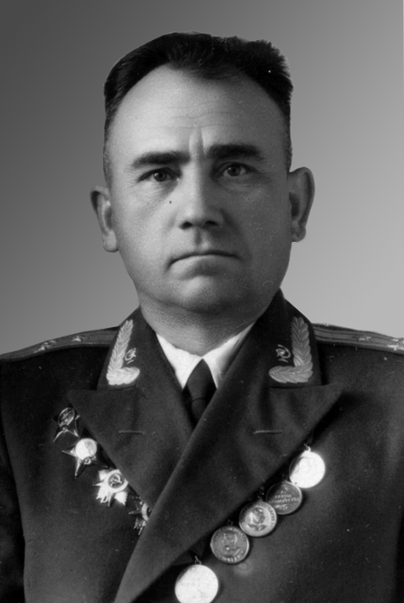

Георгий Алексеевич Лаптаков
Награжден двумя орденами Красной Звезды, Отечественной войны I и II степени, медалями «За отвагу», «За взятие Кенигсберга», «За победу над Германией», «За победу над Японией», «За освобождение Кореи» и мн. др. Проходил службу в должности начальника кафедры до конца апреля 1964 г. 29 апреля 1964 г. был уволен в запас по болезни с правом ношения военной формы. Умер в г. Томске 18 ноября 1969 г. и похоронен на кладбище около железнодорожной станции Томск-II.
Последним начальником военной кафедры (1964–1971), принимавшим участие в Великой Отечественной войне, был полковник медицинской службы Александр Николаевич Бордзиловский.
Александр Николаевич Бордзиловский родился
30 августа 1914 г. в г. Луполово Могилевской области Белоруссии. В 1942 г. перевелся из Свердловского медицинского института в Военно-медицинскую академию в г. Куйбышев (ныне г. Самара).
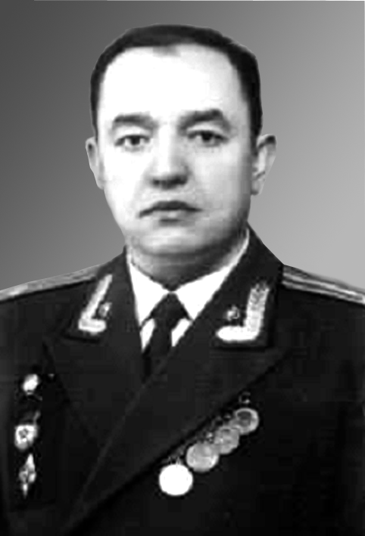

Александр Николаевич Бордзиловский
После закрытия академии учился на военно-медицинском факультете Саратовского медицинского института, по окончании которого в 1943 г. в составе войск Юго-Западного, Брянского и Белорусского фронтов на должности врача 15-й гвардейской танковой бригады принимал участие в освобождении оккупированных советских территорий. После тяжелого ранения 17 февраля 1944 г. севернее г. Мозырь и лечения в госпитале А.Н. Бордзиловский продолжил службу в кадровом составе Советской армии в Уральском и Приморском военных округах на должности врача и начальника санитарной службы танкового полка, дивизионного врача. В 1952 г. окончил командный факультет Военно-медицинской академии им. С.М. Кирова и был назначен преподавателем военной кафедры Новосибирского медицинского института, а в 1957 г. – начальником учебной части этой кафедры. Начальником военной кафедры ТМИ А.Н. Бордзиловский прослужил до увольнения в запас в октябре 1971 г. Был уволен по болезни с правом ношения военной формы. После увольнения из рядов Вооруженных сил переехал на постоянное место жительства в г. Новосибирск.
Награжден орденом Красной Звезды, медалями «За боевые заслуги», «За победу над Германией» и другими.
Представленные биографические извлечения являются свидетельством личного мужества и безупречного выполнения гражданского долга. Жизнь и дела героев данной статьи заслуживают нашей памяти, уважения
и благодарности. Благодаря этим людям мы стали
наследниками Великой Победы и носителями национального оптимизма. Своим беспримерным подвигом и жертвенностью они утверждали приоритет гуманистических традиций в самой страшной и масштабной войне ХХ столетия. Шестидесятая годовщина Великой Победы – значимый повод для того, чтобы вспомнить имена и дела военных врачей, судьбы которых так или иначе были связаны с историей старейшего медицинского высшего учебного заведения Сибири.
Литература
- Архив ВММ МО РФ. 6422. Послужная карта № 156 Бордзиловского А.Н.
- Архив ВММ МО РФ. 596. Послужная карта Гаврилова Г.И.
- Архив ВММ МО РФ. 11737. Послужная карта Лаптакова Г.А.
- Архив СибГМУ. Личное дело А.Н. Бордзиловского.
- Архив СибГМУ. Личное дело Г.А. Лаптакова.
- Архив СибГМУ. Личное дело Г.И. Гаврилова.
- Биязи Н.Н. Записки старого спортсмена. М.: Физкультура и спорт, 1966.
- ГАТО, Р-815. Оп. 12. Д. № 1997. Л. 119, 119 об., 120, 120 об., 121, 121 об., 122.
- ГАТО, Р-561. Оп. 1. Л. 9 об., 10, 11 об., 12, 13 об., 14.
- Далингер О.И. Преподаватель физической культуры // Томские женщины. XX век: Сб. док. и материалов. Томск: ЦДНИ, 2003.
- Кривошеев Г.Ф. Россия и СССР в войнах XX века: Потери Вооруженных сил // Статистическое исследование. М.: Олма-Пресс, 2001.
- Левин И.И. Записки военного переводчика. Язык и «языки». М.: Московский рабочий, 1986. С. 24–40.
- Личный архив А.Г. Кючарианца и Д.А. Кючарианц.
- Профессора военно-медицинской (медико-хирургической) академии (1798–1998). СПб.: Наука, 1998. С. 21–22.
- Смирнов Е.И. Война и военная медицина. 1939–1945 годы. М.: Медицина, 1979. С. 52–53.
- Советские военные врачи // Краткий биографический справочник: Тр. ВММ МО СССР, 1967. Ч. 1. Т. 22. С. 259–260.
- Советские военные врачи // Краткий биографический справочник: Тр. ВММ МО СССР, 1967. Ч. 1. Т. 22. С. 109.
- Советские военные врачи // Краткий биографический справочник: Тр. ВММ МО СССР, 1967. Ч. 1. Т. 22. С. 267.
- Энциклопедический словарь военной медицины. М.: ГИМЛ, 1948.

Поступила в редакцию 17.05.2005 г.

